覆铜箔压层板生产线技术改造项目
（噪声、固废）
竣工环境保护验收监测报告表

建设单位: 无锡麒龙覆铜板有限公司
编制单位: 无锡麒龙覆铜板有限公司

2021年4月

建设单位法人代表：冯立新
编制单位法人代表：冯立新
项目负责人：
填表人：

建设单位：（盖章）  无锡麒龙覆铜板有限公司 | 编制单位：（盖章）  无锡麒龙覆铜板有限公司
电话：13771163007 | 电话：13771163007
传真：—— | 传真：——
邮编：214000 | 邮编：214000
地址：江苏省无锡市惠山区玉祁街道蓉东村 | 地址：江苏省无锡市惠山区玉祁街道蓉东村

表一
建设项目名称 | 覆铜箔压层板生产线技术改造项目（噪声、固废）
建设单位名称 | 无锡麒龙覆铜板有限公司
建设项目性质 | □新建 □改扩建 R技术改造 □搬迁
建设地点 | 江苏省无锡市惠山区玉祁街道蓉东村
主要产品名称 | 覆铜箔压层板
设计生产能力 | 年产：覆铜箔压层板550万张
实际生产能力 | 年产：覆铜箔压层板550万张
建设项目环评  批复时间 | 2012年6月27日 | 开工建设时间 | 2013年2月10日
调试时间 | 2015年3月4日~  2015年6月4日 | 验收现场监测时间 | 2021年4月14日、  2021年4月15日
环评报告表  审批部门 | 无锡市惠山区环境保护局 | 环评报告表  编制单位 | 无锡市惠山环境科学研究所有限公司
环保设施设计单位 | —— | 环保设施施工单位 | ——
投资总概算 | 1500万元 | 环保投资总概算 | 30万元 | 比例 | 2％
实际总投资 | 1400万元 | 实际环保投资 | 35万元 | 比例 | 2.5％
验收监测依据 | 1、《中华人民共和国环境保护法》（2015年1月1日施行）  2、《建设项目环境保护管理条例》（国务院[2017]682号，2017年10月）  3、《建设项目竣工环境保护验收暂行办法》（环境保护部，国环规环评[2017]4号，2017年11月22日）  4、《江苏省排污口设置及规范化整治管理办法》（原江苏省环保局，苏环控[1997]122号文，1997年9月21日）  5、《建设项目竣工环境保护验收技术指南 污染影响类》（生态环境部，公告2018年第9号，2018年5月15日）  6、《污染影响类建设项目综合重大变动清单（试行）》（环办环评函【2020】688号）  7、《省生态环境厅关于进一步加强危险废物污染防治工作的实施意见》（苏环办〔2019〕327号）  8、《无锡麒龙覆铜板有限公司覆铜箔压层板生产线技术改造项目环境影响报告表》（无锡市惠山环境科学研究所有限公司；2012年6月）  9、《无锡麒龙覆铜板有限公司覆铜箔压层板生产线技术改造项目环境影响报告表的审批意见》（2012年6月27日）  10、《无锡麒龙覆铜板有限公司覆铜箔压层板生产线技术改造项目变动影响分析报告》（2018年9月）
表一（续）
验收监测评价标准、标号、级别、限值 | 根据报告表及审批意见要求，执行以下标准：  1.1噪声  本项目厂界噪声排放标准见表1-1。  表1-1 厂界噪声排放标准
  监测点 | 类别 | 时段 | 标准值Leq[dB（A）] | 依据标准
  厂界周围（▲N1-▲N4） | 2类区 | 昼间 | 60 | 《工业企业厂界环境噪声排放标准》（GB 12348-2008）表1中2类区标准
  厂界周围（▲N1-▲N4） | 2类区 | 夜间 | 50 | 《工业企业厂界环境噪声排放标准》（GB 12348-2008）表1中2类区标准

表二
工程建设内容：
无锡麒龙覆铜板有限公司成立于2006年6月，位于无锡市惠山区玉祁街道蓉东村，从事覆铜板的制造、加工及销售。
企业于2012年6月委托无锡市惠山环境科学研究所有限公司编制了《无锡麒龙覆铜板有限公司“覆铜箔压层板生产线技术改造项目”环境影响报告表》，并于2012年6月27日通过无锡市惠山区环境保护局的审批。
本项目于2013年2月10日开工建设，2015年2月15日竣工，调试时间为2015年3月4日至2015年6月4日。
本项目“废水、废气”部分已于2018年12月3日通过建设项目竣工环境保护自主验收，由于当时《中华人民共和国环境噪声污染防治法》、《中华人民共和国固体废物污染环境防治法》暂未进行修订，故暂未对“噪声、固废”部分进行验收。
本项目实际生产能力为年产：覆铜箔压层板550万张。
本项目实际总投资1400万元，实际环保投资为35万元，环保投资占总投资额的2.5%。
本项目共有员工100人，企业设有食堂，不设宿舍和浴室。工作制度实行三班制，每班8小时，年工作300天。
本项目主体工程及产品方案见表2-1。
表2-1本项目主体工程及产品方案
工程名称  （车间、生产装置或生产线） | 产品名称  及规格 |  | 环评设计能力 | 实际生产能力 | 年运行时数
生产车间 | 覆铜箔压层板 | HB型,板厚0.8mm-1.6mm  铜箔18um-35um、8层纸+18u铜箔 | 25万张/年 | 25万张/年 | 7200h
生产车间 | 覆铜箔压层板 | FR-1型,板厚0.8mm-1.6mm  铜箔18um-35um、8层纸+35u铜箔 | 275万张/年 | 275万张/年 | 7200h
生产车间 | 覆铜箔压层板 | 22F型,板厚0.8mm-1.6mm  铜箔18um-35um、6层纸+2层布+18u铜箔 | 200万张/年 | 200万张/年 | 7200h
生产车间 | 覆铜箔压层板 | CEM-1型,板厚0.8mm-1.6mm  铜箔18um-35um、6层纸+2层布+18u铜箔 | 50万张/年 | 50万张/年 | 7200h
备注 | ——

表二（续）
2.2生产设备：
本项目主要生产设备见表2-2。
表2-2本项目主要生产设备一览表
序号 | 设备名称 |  | 规格型号 | 环评数量 | 实际数量 | 变化情况
1 | 压机机组 | 全自动压机回流线 | —— | 1套 | 1套 | 不变
2 | 压机机组 | 液压机 | 2000T | 1套 | 1套 | 不变
3 | 压机机组 | 冷水机组（包括冷却塔） | —— | 1套 | 1套 | 不变
4 | 烘箱（干燥线） |  | —— | 2条 | 2条 | 不变
5 | 切割机 |  | —— | 2台 | 2台 | 不变
6 | 剪床（1条裁剪线） |  | —— | 4台 | 4台 | 不变
7 | 导热油炉 |  | 200万大卡 | 1台 | 1台 | 不变
8 | 废气焚烧热风炉 |  | KD-F | 2台 | 2台 | 不变
9 | 喷油螺杆压缩机 |  | —— | 3台 | 3台 | 不变
10 | 高速铜箔涂胶线 |  | KD-F | 1条 | 1条 | 不变
11 | 搅拌釜 |  | —— | 1只 | 1只 | 不变
12 | 蒸汽发生器 |  | —— | 1只 | 1只 | 不变
13 | 生产干燥线 |  | KD-2 | 1条 | 1条 | 不变
14 | 储罐 |  | 30m³ | 2个 | 2个 | 不变
15 | 储罐 |  | 20m³ | 7个 | 7个 | 不变
16 | 压机机组 | 全自动压机回流线 | —— | 1套 | 1套 | 不变
17 | 压机机组 | 真空压机 | 2000T | 1套 | 1套 | 不变
18 | 压机机组 | 液压机 | 2000T | 1套 | 1套 | 不变
19 | 压机机组 | 冷水机组（包括冷却塔） | —— | 1套 | 1套 | 不变
20 | 不锈钢反应釜 |  | 10T | 1台 | 1台 | 不变
21 |  |  | 2T | 1台 | 1台 | 不变
22 |  |  | 3T | 1台 | 1台 | 不变
23 |  |  | 6T | 1台 | 1台 | 不变
24 |  |  | 7T | 3台 | 3台 | 不变
25 | 稀释锅 |  | 5000L、8000L | 4只 | 4只 | 不变

表二（续）
2.3原辅材料消耗：
本项目原辅材料消耗详见表2-3。
表2-3 本项目主要原辅材料消耗一览表
序号 | 名称 | 环评用量 | 实际用量 | 变化情况
1 | 环氧大豆油 | 1029吨/年 | 1029吨/年 | 不变
2 | 双酚A | 571.67吨/年 | 571.67吨/年 | 不变
3 | 苯酚 | 1522吨/年 | 1522吨/年 | 不变
4 | 37%甲醛 | 1729.17吨/年 | 1729.17吨/年 | 不变
5 | 氨水 | 4.2吨/年 | 4.2吨/年 | 不变
6 | 甲醇 | 599.65吨/年 | 599.65吨/年 | 不变
7 | 三聚氰胺 | 897.74吨/年 | 897.65吨/年 | 不变
8 | 磷酸三苯酯 | 567.45吨/年 | 567.45吨/年 | 不变
9 | 腰果酚 | 57.17吨/年 | 57.17吨/年 | 不变
10 | 2-甲基咪唑 | 3.22吨/年 | 3.22吨/年 | 不变
11 | 三氧化二锑 | 167.29吨/年 | 167.29吨/年 | 不变
12 | 四溴双酚A | 793.81吨/年 | 793.81吨/年 | 不变
13 | 氢氧化铝 | 422.4吨/年 | 422.4吨/年 | 不变
14 | 钛白粉 | 132.9吨/年 | 132.9吨/年 | 不变
15 | 硅微粉 | 424.21吨/年 | 424.21吨/年 | 不变
16 | 高高溴环氧树脂 | 1493.67吨/年 | 1493.67吨/年 | 不变
17 | DMF（N，N-二甲基-甲酰胺） | 15吨/年 | 15吨/年 | 不变
18 | 双氰胺 | 30.93吨/年 | 30.93吨/年 | 不变
19 | 环氧树脂 | 3208.53吨/年 | 3208.53吨/年 | 不变
20 | 铜箔 | 1100吨/年 | 1100吨/年 | 不变
21 | 木纤维纸 | 1800吨/年 | 1800吨/年 | 环评中木纤维纸错写成木纤维板
22 | 无碱玻璃纤维布 | 1810吨/年 | 0吨/年 | 玻璃纤维布替换无碱玻璃纤维布
23 | 玻璃纤维布 | 0吨/年 | 1810吨/年 | 玻璃纤维布替换无碱玻璃纤维布

表二（续）
2.4水量平衡：
企业用水来源为自来水。本项目仅排放生活污水，无生产废水排放，根据监测期间自来水水表计算，全厂自来水用水量约6977t/a，本项目水量平衡图见图2-1。
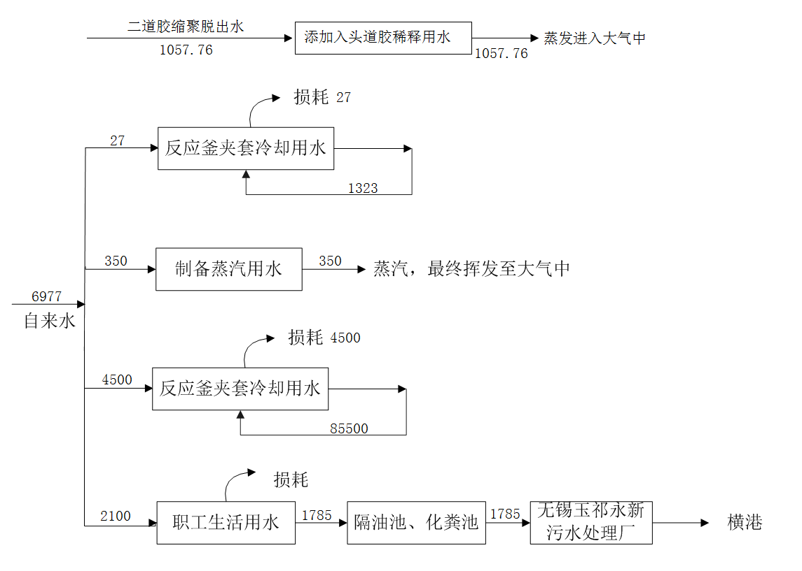
图2-1 全厂水量平衡图（单位：t/a）

表二（续）
2.5主要工艺流程及产污环节：
本项目主要生产工艺如下：
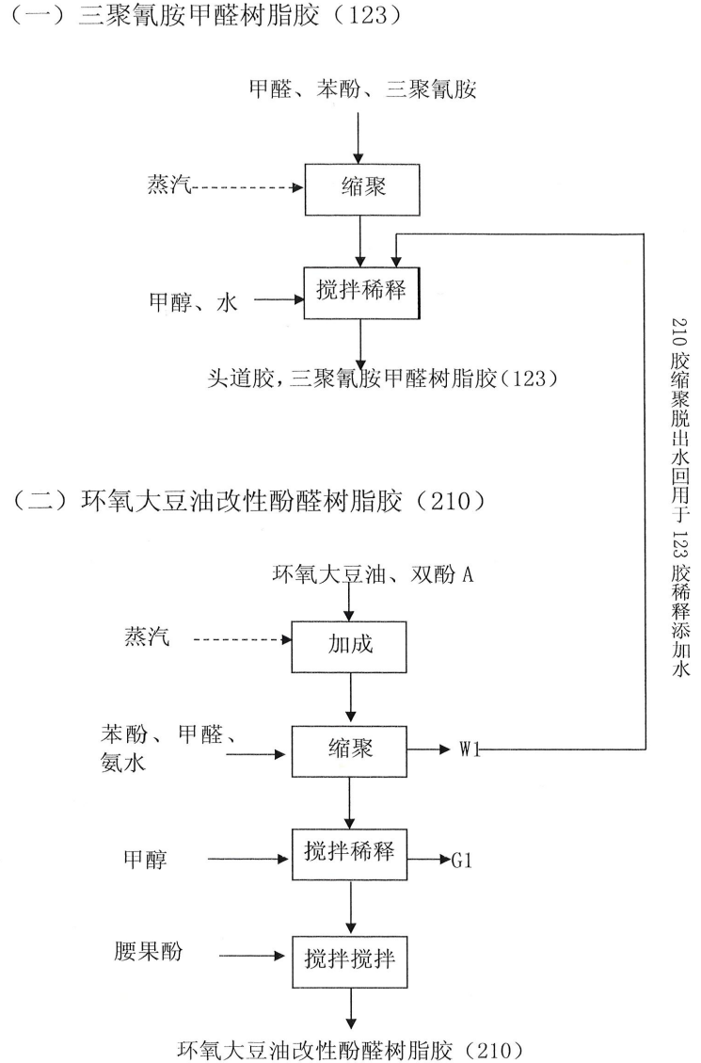
图2-2 三聚氰胺甲醛树脂胶（123）、环氧大豆油改性酚醛树脂胶（210）生产工艺流程图

表二（续）
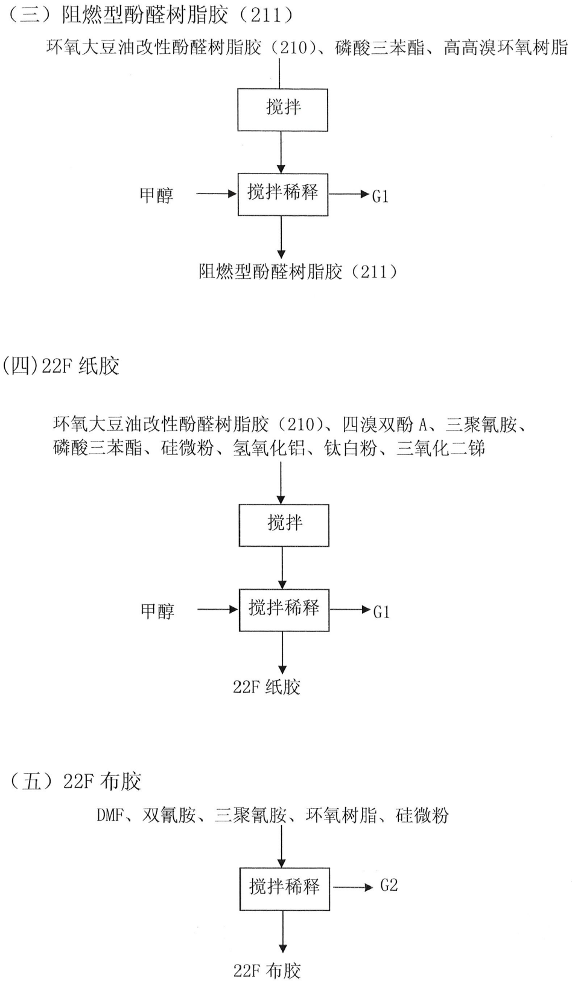
图2-3 CEM-1 纸胶、CEM-1 布胶生产工艺流程图

表二（续）
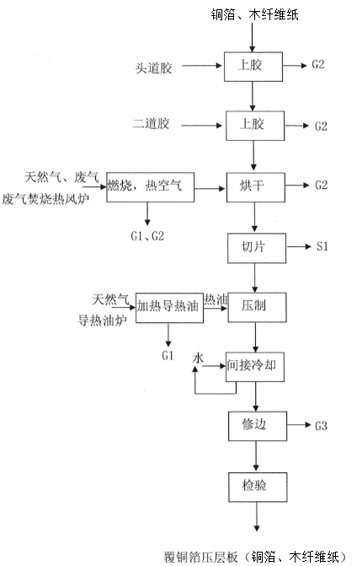

图2-4 覆铜箔压层板（铜箔与木纤维纸）生产工艺流程图
表二（续）
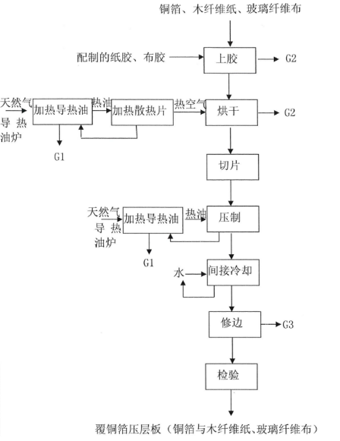
图2-5覆铜箔压层板（铜箔与木纤维纸、玻璃纤维布）生产工艺流程图
表二（续）
工艺流程说明：
合成制胶是本次技改的重要内容之一，原项目生产的胶水为购置环氧大豆油改性酚醛树脂胶等原辅料进行混合配制，本项目技改合成制备胶水原料胶包括三聚氰胺甲醛树脂胶（一次上胶的头道胶）和环氧大豆油改性酚醛树脂胶（二次上胶用的二道胶），并配制不同产品所需的纸胶、布胶，即以环氧大豆油改性酚醛树脂胶为主要原料加入辅料混合制备阻燃型酚醛树脂胶（211）、22F纸胶、CEM-1纸胶，由环氧树脂等其他辅料混合配制22F布胶、CEM-1布胶。制胶涉及加料中液体原料以密闭管道自控投入反应釜，固体原料人工投加，反应釜加热由导热油炉导热油加热蒸汽发生器产生的蒸汽。
- 制胶工艺说明合成胶水∶
- 头道胶（水性三聚氰胺甲醛树脂胶（123））缩聚∶将甲醛、苯酚、三聚氰胺按配比投料入反应釜，加热至80℃左右，缩聚反应约2h。生成三聚氰胺甲醛树脂，缩聚反应过程三聚氰胺与甲醛聚合，缩出小分子水，产生水量少。因制备的头道胶为水性胶，生成水不需脱出。稀释∶用甲醇、水作溶剂加入反应釜密闭搅拌，稀释均匀，即制得头道胶—三聚氰胺甲醛树脂胶，其中含少量游离的甲醛、苯酚等。
- 二道胶主料（环氧大豆油改性酚醛树脂胶（210））加成∶将环氧大豆油、双酚A按照配比加入反应釜，加热至180℃左右，反应约3h，使环氧大豆油开环与双酚A加成连接。缩聚∶反应釜再加入苯酚、甲醛、氨水，进一步聚合反应，其中氨水为催化剂，其余原料及上一步形成加成中间产物参与缩聚反应，生产环氧大豆油酚醛树脂及少量水。产生的水经真空脱水，收集全部用于头道胶中稀释用水，脱出水中含全部投料的氨水，少量的甲醛、苯酚等。脱出水后环氧大豆油酚醛树脂中含少量甲醛、苯酚。稀释∶甲醇加入反应釜中密闭搅拌，稀释均匀。混合∶反应釜中最后加入磷酸三苯酯、高高溴环氧树脂、甲醇混合，密闭搅拌2h。加入的磷酸三苯酯、高高溴环氧树脂作为调整胶水粘合强度、弹性，甲醇为溶剂，由此制的环氧大豆油改性酚醛树脂胶。
配制胶水∶
- 阻燃型酚醛树脂胶（211）
以自制的环氧大豆油改性酚醛树脂胶为主要原料，与辅料磷酸三苯酯、高高溴环氧树脂、甲醇分别加入混合釜中加热搅拌混合均匀，混合釜搅拌混合在常温下由搅拌头旋转叶片高速剪切混合料2h。

表二（续）
（2）22F纸胶
以自制的环氧大豆油改性酚醛树脂胶为主要原料，与辅料磷酸三苯酯、环氧树脂、四溴双酚A、三聚氰胺、氢氧化铝、硅微粉、钛白粉、三氧化二锑、甲醇分别加入混合釜中加热搅拌混合均匀，混合釜搅拌混合在常温下由搅拌头旋转叶片高速剪切混合料2h。
（3）22F布胶
以DMF（N，N-二甲基-甲酰胺）、双氰胺、环氧树脂、硅微粉分别加入混合釜中加热搅拌混合均匀，混合釜搅拌混合在常温下由搅拌头旋转叶片高速剪切混合料2h。
（4）CEM-1纸胶
以自制的环氧大豆油改性酚醛树脂胶为主要原料，与辅料磷酸三苯酯、环氧树脂、四溴双酚A、2-甲基咪唑、硅微粉、钛白粉、三氧化二锑、甲醇分别含全部投料的氨水，少量的甲醛、苯酚等。脱出水后环氧大豆油酚醛树脂中含少量甲醛、苯酚。稀释∶甲醇加入反应釜中密闭搅拌，稀释均匀。混合∶反应釜中最后加入磷酸三苯酯、高高溴环氧树脂、甲醇混合，密闭搅拌2h。加入的磷酸三苯酯、高高溴环氧树脂作为调整胶水粘合强度、弹性，甲醇为溶剂，由此制的环氧大豆油改性酚醛树脂胶。
（5）CEM-1布胶
以DMF（N，N-二甲基-甲酰胺）、双氰胺、环氧树脂、钛白粉分别加入混合釜中加热搅拌混合均匀，混合釜搅拌混合在常温下由搅拌头旋转叶片高速剪切混合料2h。
b.覆铜板工艺说明覆铜箔压层板（铜箔与木纤维纸层压板）工艺说明
上胶1∶由干燥线的传动辊转动带动前进，将平展的铜箔、木纤维纸进入胶水槽内蘸取头道胶，HB型覆铜箔压层板使用123胶、FR-1型覆铜箔压层板使用211胶。
上胶2∶铜箔、木纤维纸继续前进进入胶水槽内蘸取二道胶，22F型覆铜箔压层板使用22F纸胶、CEM-1型覆铜箔压层板使用CEM-1纸胶。
烘干∶上胶的铜箔木纤维纸进入烘道内烘干，使胶水在铜箔或木纤维纸表面固化，烘干温度100-200℃。烘干的热量由废气焚烧热风炉燃烧天然气、废气提供。公司现有废气焚烧利用系统，整个系统包括上胶线、废气输出管道、废气焚烧热风炉、新风输送管道及排气筒。在废气焚烧热风炉初期需要燃烧天然气，待燃烧系统稳定后，将上胶、烘干产生的废气经风机抽风后通过废气输出管道进入废气焚烧热风炉，经过高温700℃焚烧，使废气中的低分子物质，包括苯酚、甲醛、甲醇碳化，低分子物质碳化又会释放能量，将燃烧产

表二（续）
生的热空气抽风送入烘干线内，组成循环系统。有机废气经过高温燃烧后净化，少量有机废气由废气焚烧热风炉配套15米排气筒（FQ2#、FQ3#）排放。废气焚烧热风炉燃烧天然气产生的烟尘、SO₂、NO、由排气筒（FQ2#、FQ3#）排放。
切片：根据客户所需要的尺寸大小使用切割机切片。该工序产生的污染物为边角料。
压制∶在全自动压机回流线上将覆有固化胶水的铜箔和木纤维覆合纸层叠热压成板，层压板厚度根据客户要求而定。压制加热温度为175℃，所需要的热量由导热油炉燃烧天然气加热导热油提供，导热油炉燃烧天然气产生的烟尘、SO₂、NOx由排气筒（FQ1#）排放。
间接冷却∶压机机组中配套冷水机组，经水间接冷却。间接冷却水补充损耗后循环使用。
修边∶使用剪床修边，去除边缘的毛刺等。修边工序产生的粉尘经配套旋风除尘、过滤棉吸附后由配套15米排气筒（FQ4#）排放。
检验：检验合格后包装入库即得到产品覆铜箔压层板（铜箔与木纤维板）。
覆铜箔压层板（铜箔与木纤维纸、玻璃纤维布层压板）生产工艺说明∶
上胶1∶由干燥线的传动辊转动带动前进，将平展的铜箔、木纤维纸、玻璃纤维布进入胶水槽内蘸取头道胶123胶。
上胶2∶铜箔、木纤维纸、无碱玻璃纤维布继续前进进入胶水槽内蘸取二道胶，22F型覆铜箔压层板使用22F纸胶、22F布胶;CEM-1型覆铜箔压层板使用CEM-1纸胶、CEM-1布胶。
烘干∶上胶的铜箔、木纤维纸、玻璃纤维布进入烘道内烘干固化，烘干温度100-200℃，烘干的热量由导热油炉燃烧天然气加热导热油，热油加热干燥线中的散热片，从而产生的热空气。导热油炉燃烧天然气产生的烟尘、SO₂、NOx、由排气筒（FQ1#）排放。上胶、烘干产生的废气送入废气焚烧系统燃烧处理。
切片∶根据客户所需要的尺寸大小使用切割机切片。该工序产生的污染物为边角料。
压制∶采用层压工艺在全自动压机回流线上将覆有固化胶水的铜箔与木纤维纸、玻璃纤维布进行层叠热压覆合成板，层压板厚度根据客户要求而定。压制加热温度为175℃，所需要的热量由导热油炉燃烧天然气加热导热油提供，导热油炉燃烧天然气产生的烟尘、SO2、NOx由排气筒（FQ1#）排放。

表二（续）
间接冷却∶压机机组中配套冷水机组，经水间接冷却。间接冷却水补充损耗后循环使用。
修边∶使用剪床修边，去除边缘的毛刺等。修边工序产生的粉尘经配套旋风除尘、过滤棉吸附后由配套15米排气筒（FQ4#）排放。
检验∶检验合格后包装入库即得到产品覆铜箔压层板（铜箔与玻璃纤维布）。

表二（续）
2.6项目变动情况：
本项目实际建设后发生以下变动：
- 平面布置：
本项目平面布置在厂内调整，未导致环境防护距离范围变化，未新增敏感点。
项目变动后未导致新增污染因子或污染物排放量、范围或强度的增加。根据《污染影响类建设项目综合重大变动清单（试行）》（环办环评函【2020】688号）文件文件要求，建设项目存在变动，但不属于重大变动，纳入本次环保竣工验收管理。建设项目变更情况对照见表2-4。

表二（续）
表2-4 建设项目变更情况对照表
类别 | 《污染影响类建设项目综合重大变动清单（试行）》（环办环评函【2020】688号）  文件要求内容 | 实际建设对照情况
性质 | 建设项目开发、使用功能发生变化的。 | 不属于以上情况
规模 | 生产、处置或储存能力增大30%及以上的。 | 不属于以上情况
规模 | 生产、处置或储存能力增大，导致废水第一类污染物排放量增加的。 | 不属于以上情况
规模 | 位于环境质量不达标区的建设项目生产、处置或储存能力增大，导致相应污染物排放量增加的（细颗粒物不达标区，相应污染物为二氧化硫、氮氧化物、可吸入颗粒物、挥发性有机物；臭氧不达标区，相应污染物为氮氧化物、挥发性有机物；其他大气、水污染物因子不达标区，相应污染物为超标污染因子）；位于达标区的建设项目生产、处置或储存能力增大，导致污染物排放量增加10%及以上的。 | 不属于以上情况
地点 | 重新选址；在原厂址附近调整（包括总平面布置变化）导致环境防护距离范围变化且新增敏感点的。 | 本项目平面布置在厂内调整，未导致环境防护距离范围变化，未新增敏感点。  不属于以上情况。
生产工艺 | 新增产品品种或生产工艺（含主要生产装置、设备及配套设施）、主要原辅材料、燃料变化，导致以下情形之一：  （1）新增排放污染物种类的（毒性、挥发性降低的除外）；  （2）位于环境质量不达标区的建设项目相应污染物排放量增加的；  （3）废水第一类污染物排放量增加的；  （4）其他污染物排放量增加10%及以上的。 | 不属于以上情况
生产工艺 | 物料运输、装卸、贮存方式变化，导致大气污染物无组织排放量增加10%及以上的。 | 不属于以上情况

表二（续）
环境保护措施 | 废气、废水污染防治措施变化，导致第6条中所列情形之一（废气无组织排放改为有组织排放、污染防治措施强化或改进的除外）或大气污染物无组织排放量增加10%及以上的。 | 不属于以上情况
环境保护措施 | 新增废水直接排放口；废水由间接排放改为直接排放；废水直接排放口位置变化，导致不利环境影响加重的。 | 不属于以上情况
环境保护措施 | 新增废气主要排放口（废气无组织排放改为有组织排放的除外）；主要排放口排气筒高度降低10%及以上的。 | 不属于以上情况
环境保护措施 | 噪声、土壤或地下水污染防治措施变化，导致不利环境影响加重的。 | 不属于以上情况
环境保护措施 | 固体废物利用处置方式由委托外单位利用处置改为自行利用处置的（自行利用处置设施单独开展环境影响评价的除外）；固体废物自行处置方式变化，导致不利环境影响加重的。 | 不属于以上情况
环境保护措施 | 事故废水暂存能力或拦截设施变化，导致环境风险防范能力弱化或降低的。 | 不属于以上情况

表三
3主要污染源、污染物处理和排放：
3.1 噪声
本项目主要噪声源为风机、压机机组、切割机、剪床、冷却塔设备工作噪声，建设单位已合理布置厂区总平面布局，并采取车间、厂房墙壁隔音、距离衰减等综合治理措施。

3.4固（液）体废物
①本项目产生的危险废物有：废胶渣HW13委托苏州市荣望环保科技有限公司处置、覆铜箔压层边角料与收集的修边颗粒物HW49委托江苏夏博士环境科技股份有限公司处置、原料空桶HW49由无锡东光化工有限公司回收后循环重复使用。
②本项目无一般工业废物产生。
③生活垃圾由环卫清运。
所有固体废物零排放。
本项目危废贮存设施内地面铺设环氧树脂层，设置防渗导流沟，防风、防雨、防晒、防雷、防扬散，加锁防盗。收集的危险废物及时贮存至危废间，同时建立危险废物管理制度，设置储存台账，如实记录危险废物储存及处理情况。贮存场所已在出入口设置在线视频监控。
危险固体废弃物和一般固体废弃物分开贮存，并设有相应标识牌。本项目固体废物贮存及处理管理检查已参照《一般工业固体废物贮存、处置场污染控制标准》（GB18599-2001）及 《省生态环境厅关于进一步加强危险废物污染防治工作的实施意见》（苏环办〔2019〕327号）等相关要求执行。
项目固体废物处置情况详见表3-1，废仓库要求相符性核查表见表3-2。

表三（续）
表3-1 本项目固体废物处置情况表
固废名称 | 来源 | 性质 | 废物代码 | 环评设计  产生量t/a | 实际产生及处理处置量t/a | 环评设计处理处置方式 | 实际处理处置方式
覆铜箔压层边角料与收集的修边颗粒物 | 修边、切片 | 危险  废物 | 900-045-49 | 208 | 208 | 委托有资质单位处置 | 委托江苏夏博士环境科技股份有限公司处置
废胶渣 | 上胶 | 危险  废物 | 900-016-13 | 15 | 15 | 委托有资质单位处置 | 委托苏州市荣望环保科技有限公司处置
原料空桶 | 原料包装 | 危险  废物 | 900-041-49 | 5 | 5 | 委托有资质单位处置 | 由无锡东光化工有限公司回收后循环重复使用
生活垃圾 | 员工生活 | 生活垃圾 | —— | 16 | 16 | 环卫清运 | 环卫清运

表三（续）
表3-2废仓库要求相符性核查表
文件规定要求 | 实施情况
企业应根据危险废物的种类和特性进行分区、分类贮存 | 本项目已对危险废物的种类和特性进行分区、分类贮存
危险废物贮存设置防雨、防火、防雷、防扬散、防渗漏装置及泄漏液体收集装置 | 本项目危险废物贮存设置已做到了：防雨、防火、防雷、防扬散、防渗漏装置及泄漏液体收集装置
对易爆、易燃及排出有毒气体的危险废物进行预处理，稳定后贮存 | 本项目不涉及易燃、易爆及排放有毒气体的危险废物
贮存废弃剧毒化学品的，应按照公安机关要求落实治安防范措施 | 本项目不涉及废弃剧毒化学品
企业严格执行《省生态环境厅关于印发江苏省危险废物贮存规范化管理专项整治行动方案的通知》（苏环办〔2019〕149号）要求，按照《环境保护图形标志固体废物贮存（处置）场》（GB15562.2-1995）和危险废物识别标识设置规范设置标志（具体要求必须符合苏环办[2019]327号附件1“危险废物识别标识规范化设置要求”的规定） | 本项目已按文件要求设置了各类标志牌
危废仓库须配备通讯设备、照明设施和消防设施 | 危废仓库内已配备通讯设备、防爆灯、禁火标志、灭火器（黄沙）等
危险废物仓库须设置气体导出口及气体净化装置，确保废气达标排放 | 本项目及现有项目产生的危险废物不存在废气的挥发，无需设置气体净化装置
在危险废物仓库出入口、设施内部、危险废物运输车辆通道等关键位置按照危险废物贮存设施视频监控布设要求设置视频监控，并与中控室联网（具体要求必须符合苏环办[2019]327号附件2“危险废物贮存设施视频监控布设要求”的规定） | 本项目已在仓库出入口、仓库内、厂门口等关键位置安装视频监控设施，进行实时监控，并与中控室联网
贮存易爆、易燃及排出有毒气体的危险废物贮存设施应按照应急管理、消防、规划建设等相关职能部门的要求办理相关手续 | 本项目及现有项目不涉及易燃、易爆及挥发有毒气体的危险废物

表四
建设项目环境影响报告表主要结论及审批部门审批决定：
4.1建设项目环评报告表的主要结论
一、结论
无锡麒龙覆铜板有限公司成立于2006年6月，位于无锡市惠山区玉祁街道蓉东村，从事覆铜板的制造、加工及销售。为提高公司生产能力，提高企业的经济效益，公司拟投资1500万元购置覆铜箔压层板生产线、不锈钢反应釜等7台套设备，对原有覆铜箔压层板生产线技术改造，技改后年产覆铜箔压层板550万张。原有生产中使用的胶水主要采用胶水外购主要树脂原料及相应辅料进行复配胶水，本次技改将自制合成主要胶水原料水性三聚氰胺甲醛树脂胶（头道胶）和环氧大豆油改性酚醛树脂胶，再调配二道胶--22F纸胶与布胶、CEM-1纸胶与布胶、211阻燃型酚醛树脂胶等，使产品规格更加齐全，以满足市场的不同需求。合成胶不对外销售，全部用于本厂的覆铜箔压层板的生产。公司现有1台燃油导热油炉、2台废气焚烧热风炉拟于2013年底完成改用天然气清洁能源。技改扩能将新增职工40人，技改后全厂职工100人，设食堂，三班制生产，全年工作300天。
- 符合产业政策
本项目不属于《产业结构调整指导目录（2011年本）》中限制、淘汰类行业，不属于《江苏省工业结构调整指导目录》（2006年本）中限制、淘汰类行业，不属于《无锡市产业结构调整指导目录（试行2008年1月）》中禁止发展的行业。符合国家和地方产业政策要求。
- 符合规划的要求
本项目位于玉祁街道蓉东村，根据锡惠集用（2011）第5256号集体土地建设用地使用证，该项目所在地用途为工业用地。根据《无锡市惠山区玉祁-前洲新市政控制性详细规划》（2020年），本项目所在地远期规划为二类工业用地，符合远期规划要求。项目符合江苏省太湖水流域三级保护区相关规定。该地块已具备污染集中控制条件，符合当地区域发展规划，本项目与周围环境有一定相容性;项目所在地附近的祈桐路已铺设污水管道，具备污水污染集中控制条件。符合环保规划要求。项目卫生防护距离为厂界外100米，项目尚可满足卫生防护距离要求。
- 与环境现状相容
项目拟建地周围环境质量中环境空气质量指标值SO2、NO、PM，均优于《环境空气质量标准》（GB3095-1996）二级标准要求;周界本底噪声达到噪声功能区的相应要求;项目
表四（续）
拟建地周围地表水横港水体总体上不能满足Ⅳ类水体要求。
- 污染物达标排放、固废妥善处置
- 废气
1台导热油炉燃烧天然气产生的烟尘、SO2、NO、由1座30米排气筒（FQ1#）排放，排放达到《锅炉大气污染物排放标准》GB13271-2001表1和表2中相关标准∶烟尘≤50mg/m³、SO2≤100mg/m³、NOx≤400mg/m3、烟气黑度≤林格曼1级。
2台蓄热式废气焚烧热风炉燃烧天然气产生的烟尘、SO2、NO、由2座15米排气筒排气筒（FQ2#、FQ3#）排放，上胶加热固化挥发的甲醛、苯酚、甲醇、氨，进入废气焚烧热风炉高温燃烧覆铜板全部分解、氧化成CO2、NOx、水。焚烧炉尾气排放达到《工业炉窑大气污染物排放标准》GB9078-1996表2和表4中相关标准及《大气污染物综合排放标准》GB16297-1996表2中相关标准，即∶烟尘≤200mg/m²、SO2≤850mg/m³、NO≤240mg/m³（排放速率≤0.77kg/h，15米排气筒）、烟气黑度≤林格曼1级。
胶水车间、覆铜板车间有少量有机废气（以臭气浓度计），车间外无明显异味，厂界达到《恶臭污染物排放标准》GB14554-93表1厂界标准浓度值;臭气浓度≤20（无量纲）。
修边产生的粉尘经配套旋风除尘及过滤棉吸附后由15米排气筒（FQ4#）排放，排放达到《大气污染物综合排放标准》GB16297-1996表2中相关标准∶颗粒物排放浓度≤120mg/m²、排放速率≤3.5kg/h（15米排气筒）。
食堂油烟达到《饮食业油烟排放标准》（GB18483—2001）中的小型餐饮企业标准，其中油烟最高允许排放浓度为2.0mg/m²，去除率≥60%
- 废水
本项目无生产废水排放。本项目新增排放的仅为生活污水816t/a（2.72t/d），全厂排放生活污水2040t/a（6.8t/d），污水中主要污染物为COD、SS、氨氮、总磷、动植物油，经过隔油池、化粪池预处理后，进无锡玉祁永新污水处理有限公司集中处理后，尾水排入横港。生活污水接管COD、SS、NH-N、TP、动植物油达到无锡玉祁永新污水处理厂的接受标准，具体标准限值为∶COD≤500mg/L、SS≤400mg/L、NH，-N≤45mg/L、TP≤8mg/L、动植物油≤100mg/L。污水排放标准∶无锡玉祁永新污水处理厂尾水排放达到《污水综合排放标准》（GB8978-1996）表4一级标准和《太湖地区城镇污水处理厂及重点工业主要水污染物排放限值》（江苏省地方标准DB32/2007）表1城镇污水处理厂工类别标准，即∶COD≤50mg/L、氨氮≤5（8）mg/L、TP≤0.5mg/L、SS≤20mg/L、动植物油≤10mg/L。
表四（续）
- 噪声
项目生产设备均安置在车间内，设备噪声由车间厂房隔声及距离衰减后，界噪声达到《工业企业厂界环境噪声排放标准》（GB12348-2008）表1中的2类，即昼间（6∶00-22∶00）≤60dB（A），夜间（22∶00-6∶00）≤50dB（A）。
- 固体废弃物
本项目产生的固体废物采用综合利用，卫生填埋等方法处理、处置后，无外排。
- 满足总量控制要求
废水∶
生活污水2040t/a，年接管排放水污染物COD0.765t/a、SS0.49t/a、氨氮0.053t/a、TP0.0092t/a、动植物油0.03t/a;最终排放水污染物COD0.122t/a、SS0.04t/a、氨氮0.01t/a、TP0.001t/a、动植物油0.02t/a。
废气∶
粉尘0.092t/a、SO，0.753t/a、NO，8.78t/a、烟尘0.344t/a。
固体废物∶
固体废物均能得到有效的利用和处置，外排量为0。
- 符合清洁生产原则，体现循环经济理念
从本项目原材料、产品和污染物产生指标等方面综合而言，本技改项目的生产工艺较成熟，项目技改采用清洁能源天然气，减少燃烧废气污染物排放;工艺废气甲醛、甲醇、苯酚、DMF等有机污染物通过焚烧炉焚烧分解处理，排放量较小'无工业废水排放，各类固废得到妥善处置。项目符合清洁生产的原则要求，体现了循环经济理念。
- 可行性结论
本项目采取有效的废水、废气、噪声及固废治理措施，能够确保达标排放。本项目"三废"排放不会对周围环境产生不良影响，不会降低当地环境质量现状类别。
该项目选址合理，在落实上述各项污染防治措施后，限于所报产品、生产工艺及规模、污水接管的前提下，该项目在拟建设地建设在环保上是可行的。
本环评表的评价结论是根据"《无锡麒龙覆铜板有限公司覆铜泊压层板生产线技术改造项目》（建设项目环境影响申报表）及无锡市惠山区环境保护局的咨询意见》，2011年10月11日"及建设单位提供的建设地址、建设规模、污染防治措施、平面布局及与此对应的排污情况基础上得出的。如果上述情况有所变化，应由建设单位按环境保护法规要求另行
表四（续）
申报审批并承担相应责任。
本项目所涉及的消防、安全和卫生等问题不属于本评价范围，请建设方按照国家有关法律、法规和相关标准执行。
- 要求
- 认真贯彻执行有关建设项目环境保护管理文件的规定，建立健全各项环保规章制度，严格执行"三同时"制度。切实落实各项污染防治措施。
- 生产过程中严格操作规程，做好生产设备运行期间的维护保养工作。
（3）项目环评审批后及时编制环境风险评价报告和环境风险应急预案。

表四（续）
4.2审批部门审批决定
审批意见：
一、根据区经信局企业投资项目备案通知书（备案号：3202061104531）和《建设项目环境影响报告表》评价结论，从环保角度同意无锡麒龙覆铜板有限公司总投资1500万元在玉祁街道蓉东村（工业集中区）原厂内，实施覆铜箔压层板生产线技术改造项目。建设内容及规模：购置覆铜箔压层板生产线等7台套，并对部分公辅设施进行适应性改造，项目完成后覆铜箔压层板生产能力达到550万张/年。按所报地点、内容、规模流程建设。
二、在项目设计、建设和营运期间应认真落实报告表中提出的各项环保要求，重点应注意做好以下工作：
- 建设项目的生产工艺、规模、原辅材料、设备的类型和数量、设备布局必须符合报告表中的内容。
- 排水系统雨污分流。工艺废水利用于生产补充水、隔套冷水水经处理后循环使用；生活污水经预处理达到接管标准后接入污水处理厂集中处理。
- 结合本次技改导热油炉、废气处理焚烧炉改用天然气，燃烧废气达到《锅炉大气污染物排放标准》（GB13271-2001）及《工业炉窖大气污染物排放标准》（GB9078-1996）标准要求；工艺废气经焚烧处理后达到《大气污染物综合排放标准》（GB16297-1996）表2中的二级标准和《恶臭污染物排放标准》（GB14554-93）表2标准，排气筒高度≥15米。
- 厂界噪声达到《工业企业厂界环境噪声排放标准》（GB12348-2008）表1中2类标准。
- 按照“零排放”要求落实各类固体废物综合利用或安全处置措施，涉及危险废物，须委托有资质的单位处理，并办理危险废物转移手续。
- 该项目厂界外100米为环评报告提出的卫生防护距离，目前在此范围内无环境敏感目标，今后在此范围内有关单位不得建设新的环境敏感项目。
- 严格落实环境保护和安全生产各项管理制度，落实报告表中提出的应急预案和减缓环境风险的各项措施。
- 未经审批同意不得擅自改变生产工艺及增加有可能对环境产生影响的生产设备。如项目在生产过程中未按审批要求组织生产或产生污染纠纷，必须立即停止生产并整改到位。
- 所有排污口必须按照《江苏省排污口设置及规范化整治管理办法》（苏环控[1997]122号）的规定进行设置和管理。

表四（续）
三、建设单位应自觉遵守《环评法》、《建设项目环境保护管理条例》有关规定，项目建成试运行三个月内向我局提出验收申请，经“三同时”验收合格后方可正式投入生产。
四、本批复自下达之日起五年内有效，项目的性质、规模、地点、或者防治污染、防止生态破坏的措施发生重大变动的，应当重新报批项目的环境影响评价文件。
五、本审批意见仅从环保角度作出，安全、消防等其他要求请报相关职能部门审核审批。

2012年6月27日
表四（续）
4.3环评批复落实情况
表4-1 环评批复落实情况一览表
序号 | 环评批复要求 | 落实情况
1 | 根据区经信局企业投资项目备案通知书（备案号：3202061104531）和《建设项目环境影响报告表》评价结论，从环保角度同意无锡麒龙覆铜板有限公司总投资1500万元在玉祁街道蓉东村（工业集中区）原厂内，实施覆铜箔压层板生产线技术改造项目。建设内容及规模：购置覆铜箔压层板生产线等7台套，并对部分公辅设施进行适应性改造，项目完成后覆铜箔压层板生产能力达到550万张/年。按所报地点、内容、规模流程建设。 | 无锡麒龙覆铜板有限公司成立于2006年6月，位于无锡市惠山区玉祁街道蓉东村，从事覆铜板的制造、加工及销售。  企业于2012年6月委托无锡市惠山环境科学研究所有限公司编制了《无锡麒龙覆铜板有限公司“覆铜箔压层板生产线技术改造项目”环境影响报告表》，并于2012年6月27日通过无锡市惠山区环境保护局的审批。  本项目于2013年2月10日开工建设，2015年2月15日竣工，调试时间为2015年3月4日至2015年6月4日。  本项目“废水、废气”部分已于2018年12月3日通过建设项目竣工环境保护自主验收，由于当时《中华人民共和国环境噪声污染防治法》、《中华人民共和国固体废物污染环境防治法》暂未进行修订，故暂未对“噪声、固废”部分进行验收。  本项目实际生产能力为年产：覆铜箔压层板550万张。  本项目实际总投资1400万元，实际环保投资为35万元，环保投资占总投资额的2.5%。  本项目共有员工100人，企业设有食堂，不设宿舍和浴室。工作制度实行三班制，每班8小时，年工作300天。
2 | 建设项目的生产工艺、规模、原辅材料、设备的类型和数量、设备布局必须符合报告表中的内容。 | 建设项目的生产工艺、规模、原辅材料、设备的类型和数量、设备布局符合报告表中的内容。

表四（续）
序号 | 环评批复要求 | 落实情况
3 | 厂界噪声达到《工业企业厂界环境噪声排放标准》（GB12348-2008）表1中2类标准。 | 本项目主要噪声源为风机、压机机组、切割机、剪床、冷却塔设备工作噪声，建设单位已合理布置厂区总平面布局，并采取车间、厂房墙壁隔音、距离衰减等综合治理措施。  监测结果表明：验收监测期间，本项目厂界噪声检测点昼间、夜间等效声级符合《工业企业厂界环境噪声排放标准》（GB12348-2008）表1中2类区标准限值要求。
4 | 照“零排放”要求落实各类固体废物综合利用或安全处置措施，涉及危险废物，须委托有资质的单位处理，并办理危险废物转移手续。 | ①本项目产生的危险废物有：废胶渣HW13委托苏州市荣望环保科技有限公司处置、覆铜箔压层边角料与收集的修边颗粒物HW49委托江苏夏博士环境科技股份有限公司处置、原料空桶HW49由无锡东光化工有限公司回收后循环重复使用。  ②本项目无一般工业废物产生。  ③生活垃圾由环卫清运。  所有固体废物零排放。  本项目危废贮存设施内地面铺设环氧树脂层，设置防渗导流沟，防风、防雨、防晒、防雷、防扬散，加锁防盗。收集的危险废物及时贮存至危废间，同时建立危险废物管理制度，设置储存台账，如实记录危险废物储存及处理情况。贮存场所已在出入口设置在线视频监控。  危险固体废弃物和一般固体废弃物分开贮存，并设有相应标识牌。本项目固体废物贮存及处理管理检查已参照《一般工业固体废物贮存、处置场污染控制标准》（GB18599-2001）及 《省生态环境厅关于进一步加强危险废物污染防治工作的实施意见》（苏环办〔2019〕327号）等相关要求执行。

表四（续）
序号 | 环评批复要求 | 落实情况
5 | 该项目厂界外100米为环评报告提出的卫生防护距离，目前在此范围内无环境敏感目标，今后在此范围内有关单位不得建设新的环境敏感项目。 | 本项目厂界外100米卫生防护距离范围内无环境敏感点。
6 | 严格落实环境保护和安全生产各项管理制度，落实报告表中提出的应急预案和减缓环境风险的各项措施。 | 已落实环境保护和安全生产各项管理制度，已编制应急预案并备案。
7 | 未经审批同意不得擅自改变生产工艺及增加有可能对环境产生影响的生产设备。如项目在生产过程中未按审批要求组织生产或产生污染纠纷，必须立即停止生产并整改到位。 | 本项目未改变生产工艺及增加有可能对环境产生影响的生产设备。无污染纠纷发生。
8 | 所有排污口必须按照《江苏省排污口设置及规范化整治管理办法》（苏环控[1997]122号）的规定进行设置和管理。 | 本项目所有排污口已按照《江苏省排污口设置及规范化整治管理办法》(苏环控(1997)122号)和国家环保局《环境保护图形标志实施细则(试行)》的规定进行设置和管理。
9 | 建设单位应自觉遵守《环评法》、《建设项目环境保护管理条例》有关规定，项目建成试运行三个月内向我局提出验收申请，经“三同时”验收合格后方可正式投入生产。 | 本项目正在进行环保竣工自主验收。
10 | 本批复自下达之日起五年内有效，项目的性质、规模、地点、或者防治污染、防止生态破坏的措施发生重大变动的，应当重新报批项目的环境影响评价文件。 | 项目的性质、规模、地点、或者防治污染、防止生态破坏的措施均未发生重大变动。

表五
验收监测质量保证及质量控制：
建设项目竣工环境保护验收现场监测应按照国家环保总局颁发的《环境监测技术规范》、GB/T16157《固定污染源排气中颗粒物测定与气态污染物采样方法》、《环境水质监测质量保证手册》（第四版）、《空气和废气监测质量保证手册》（第四版）、《建设项目环境保护设施竣工验收监测技术要求》中质量控制与质量保证有关章节要求进行。

一、噪声监测分析过程中的质量保证和质量控制
监测时使用经计量部门检定、并在有效使用期内的声级计；声级计在测试前后用标准发生源进行校准，测量前后仪器的灵敏度相差不大于0.5dB，若大于0.5dB 则测试数据无。效。
二、本项目监测布点、采样及分析测试方法都选用目前适用的国家和行业标准分析方法、技术规范，且均具有CMA资质。
本项目验收监测分析方法见表5-1，监测仪器详见表5-2。
表5-1监测分析方法一览表
类别 | 监测项目 | 标准（方法）名称及编号（含年号） | 检出限
噪声 | 厂界噪声 | 《工业企业厂界环境噪声排放标准》GB12348-2008 | ——

表5-2监测仪器一览表
仪器名称 | 仪器型号 | 仪器编号
多功能声级计 | AWA5688 | S-L-237
声校准器 | AWA6021A | S-L-238
综合气象参数仪 | NK5500 | S-L-185

表六
验收监测内容：
（1）本项目噪声监测点位、项目及频次见表6-1。
表6-1噪声监测点位、项目及频次
监测点位 | 监测项目 | 监测频次
厂界周围（▲N1～▲N4） | 昼间、夜间等效（A）声级 | 连续2天，每天监测1次

表七
验收监测期间生产工况记录：
2021年4月14日、2021年4月15日江苏环科检测有限公司对无锡麒龙覆铜板有限公司“覆铜箔压层板生产线技术改造项目”（噪声、固废）进行环境保护验收监测，监测期间各项环保治理设施正常运行，验收监测期间生产工况详见表7-1。
表7-1 验收监测期间工况统计表
产品名称 | 本项目环评  年产量 | 本项目环评  日产量 | 监测期间  实际日产量 |  | 生产工况
产品名称 | 本项目环评  年产量 | 本项目环评  日产量 | 2021年  4月14日 | 2021年  4月15日 | 2021年  4月14日 | 2021年  4月15日
HB型,板厚0.8mm-1.6mm  铜箔18um-35um、8层纸+18u铜箔 | 20万张 | 666张 | 650张 | 600张 | 98% | 90%
FR-1型,板厚0.8mm-1.6mm  铜箔18um-35um、8层纸+35u铜箔 | 200万张 | 6666张 | 6000张 | 6000张 | 90% | 90%
22F型,板厚0.8mm-1.6mm  铜箔18um-35um、6层纸+2层布+18u铜箔 | 140万张 | 4666张 | 4300张 | 4200张 | 92% | 90%
CEM-1型,板厚0.8mm-1.6mm  铜箔18um-35um、6层纸+2层布+18u铜箔 | 40万张 | 1333张 | 1100张 | 1200张 | 83% | 90%
备注 | ——

注：本项目共有员工100人，企业设有食堂，不设宿舍和浴室。工作制度实行三班制，每班8小时，年工作300天。

表七（续）
验收监测结果及分析：
本次报告监测数据引用江苏环科检测有限公司检测报告：HKYS210413ON（详见附件）。
7.1厂界噪声监测结果及评价
表7-2噪声监测结果及评价
单位：dB（A）
监测日期 | 测点编号 | 时段 |  | 监测结果 | 标准限值 | 评价
2021年  4月14日 | ▲N1 | 昼间 | 14:41-14:42 | 59.8 | ≤60 | 达标
2021年  4月14日 | ▲N2 | 昼间 | 14:44-14:45 | 58.0 | ≤60 | 达标
2021年  4月14日 | ▲N3 | 昼间 | 14:49-14:50 | 59.4 | ≤60 | 达标
2021年  4月14日 | ▲N4 | 昼间 | 14:54-14:55 | 58.9 | ≤60 | 达标
2021年  4月14日 | ▲N1 | 夜间 | 22:01-22:02 | 48.8 | ≤50 | 达标
2021年  4月14日 | ▲N2 | 夜间 | 22:06-22:07 | 49.0 | ≤50 | 达标
2021年  4月14日 | ▲N3 | 夜间 | 22:09-22:10 | 49.7 | ≤50 | 达标
2021年  4月14日 | ▲N4 | 夜间 | 22:13-22:14 | 49.9 | ≤50 | 达标
2021年  4月15日 | ▲N1 | 昼间 | 14:51-14:52 | 58.8 | ≤60 | 达标
2021年  4月15日 | ▲N2 | 昼间 | 14:56-14:57 | 59.3 | ≤60 | 达标
2021年  4月15日 | ▲N3 | 昼间 | 14:59-15:00 | 59.5 | ≤60 | 达标
2021年  4月15日 | ▲N4 | 昼间 | 15:04-15:05 | 58.4 | ≤60 | 达标
2021年  4月15日 | ▲N1 | 夜间 | 22:03-22:04 | 49.4 | ≤50 | 达标
2021年  4月15日 | ▲N2 | 夜间 | 22:08-22:09 | 49.8 | ≤50 | 达标
2021年  4月15日 | ▲N3 | 夜间 | 22:13-22:14 | 48.9 | ≤50 | 达标
2021年  4月15日 | ▲N4 | 夜间 | 22:17-22:18 | 48.6 | ≤50 | 达标
备注 | ——

表七（续）
表7-3噪声监测期间气象参数
监测日期 | 天气状况 | 风速m/s
2021年4月14日 | 多云 | 1.2-1.6
2021年4月15日 | 多云 | 1.2-1.7

监测结果表明：验收监测期间，本项目厂界噪声检测点昼间、夜间等效声级均符合《工业企业厂界环境噪声排放标准》（GB12348-2008）表1中2类区标准限值要求。

表八
8验收监测结论：
（1）噪声
本项目主要噪声源为风机、压机机组、切割机、剪床、冷却塔设备工作噪声，建设单位已合理布置厂区总平面布局，并采取车间、厂房墙壁隔音、距离衰减等综合治理措施。
监测结果表明：验收监测期间，本项目厂界噪声检测点昼间、夜间等效声级符合《工业企业厂界环境噪声排放标准》（GB12348-2008）表1中2类区标准限值要求。

（2）固（液）体废物
①本项目产生的危险废物有：废胶渣HW13委托苏州市荣望环保科技有限公司处置、覆铜箔压层边角料与收集的修边颗粒物HW49委托江苏夏博士环境科技股份有限公司处置、原料空桶HW49由无锡东光化工有限公司回收后循环重复使用。
②本项目无一般工业废物产生。
③生活垃圾由环卫清运。
所有固体废物零排放。
本项目危废贮存设施内地面铺设环氧树脂层，设置防渗导流沟，防风、防雨、防晒、防雷、防扬散，加锁防盗。收集的危险废物及时贮存至危废间，同时建立危险废物管理制度，设置储存台账，如实记录危险废物储存及处理情况。贮存场所已在出入口设置在线视频监控。
危险固体废弃物和一般固体废弃物分开贮存，并设有相应标识牌。本项目固体废物贮存及处理管理检查已参照《一般工业固体废物贮存、处置场污染控制标准》（GB18599-2001）及 《省生态环境厅关于进一步加强危险废物污染防治工作的实施意见》（苏环办〔2019〕327号）等相关要求执行。

（3）环境管理：
本项目噪声排放源、固废贮存场所已按《江苏省排污口设置及规范化整治管理办法》［苏环控（1997）122号］及《省生态环境厅关于进一步加强危险废物污染防治工作的实施意见》（苏环办〔2019〕327号）等要求建设。
本项目厂界外100米卫生防护距离范围内无环境敏感点。

表八（续）
综上所述，本次验收项目已按国家有关建设项目环境管理法规要求，进行了环境影响评价，配套环保设施均建设完毕且投入使用，各污染物均能达标排放，符合环保竣工验收要求。

